交职UWB实验方案
前期准备：
1、UWB设备与手环充电。
2、UWB输出信息的时间戳有不同要求。实验二使用北京时间，根据不同的要求使用不同版本的上位机。
3、使用6基站/离线删减基站距离
4、工具之间保持适当的距离，各工具初始位置固定
场地布置
- 在两个金属屏风的四个角上使用魔术贴固定8个UWB基站，用卷尺测量每个基站的坐标并记录。
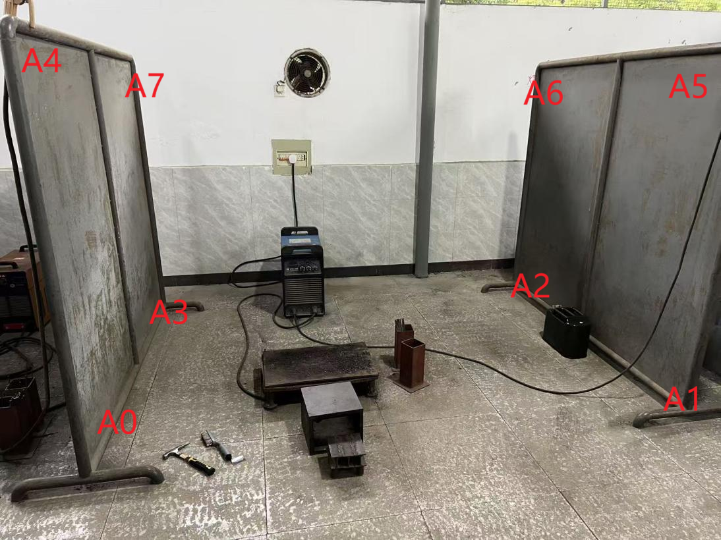
基站布置示意图
- 摆放好实验所需物品如油桶、灭火器、焊枪、扫帚、铁刷、锤子、面罩等，使用卷尺测出其在空间中的坐标并在代码中修改。在场地中用魔术贴做好标记，确保下轮实验物品的位置相同。
- 测出报警点的坐标并记录。

人体初始坐标与基站坐标记录表
名称 | 坐标x | 坐标y | 坐标z
人体初始坐标
A0 | 0 | 0 | 0
A1
A2
A3
A4
A5
A6
A7

模型坐标记录表
模型位置 | 坐标x | 坐标y | 坐标z
墙壁电源
焊枪电源
油箱
灭火器
焊把钳
接地夹
铁刷
锤子
面罩
扫把
焊接台

报警距离：_____________________
报警点坐标记录表
报警点（各物品初始位置） | 坐标x | 坐标y | 坐标z
墙壁电源
焊机电源
电压电流旋钮
油箱顶部
灭火器把手
焊把钳下端
接地夹下端
待焊钢板（刚刷）
锤子
面罩把手
扫把上端
焊接时手腕位置

实验一：IMU人体动作捕捉实验
实验平台
原版上位机，输出的时间戳为设备开启的时间。
实验设备
1、UWB基站×8，UWB标签×1，无线串口设备，数据线、数据延长线和充电线
2、电脑两台（姬晓东、文一锦）
3、IMU设备
4、卷尺、魔术贴、剪刀
5、安全帽、手套、工作服
6、灭火器、油箱、铁刷等

实验方法
1、使用最初版本的上位机，初始化基站的坐标。无线串口/数据线插在基站A0上。
2、根据人的初始位置调整坐标轴，从而将人的初始位置设置为原点（UWB基站坐标-人体初始坐标）。
3、开启A0-A7八个基站，开启T0标签。
4、实验人员佩戴IMU设备和顶部固定了UWB标签的安全帽（佩戴在后腰？），采集IMU数据用于训练和测试，UWB测得坐标作为真实值。UWB提供二维坐标，在上位机上以2d视图显示。
5、上位机与IMU设备串口软件同时开始记录数据，实验人员按照焊接流程进行实验，在实验结束后与串口软件同时停止记录。记录完成的csv文件用WPSexcel打开后保存，确保数据能被正确读取。

实验二：深度相机检测接触
实验平台
改动后的上位机，具备检测报警功能。输出的时间戳为北京时间，精确到毫秒。
实验设备
1、UWB基站×8，手环×2，无线串口设备，数据线、数据延长线和充电线
2、电脑两台（汝自祥、文一锦）
3、深度相机、支架
4、卷尺、魔术贴、剪刀
5、安全帽、手套、工作服
6、灭火器、油箱、铁刷等
实验方法
- 搭建好相机所需环境后，启动深度相机。
- 启动基站和手环。
- 打开改动后的上位机，输入基站A0-A7的坐标，打开3d视图，生成模型和报警点，启动报警。
- 实验人员佩戴双手手套和手环，测试接触报警点上位机是否报警。测试完成后，开始记录标签位置和报警信息，实验人员按流程进行动作。本次实验数据作为对照组。
- 记录完成的csv文件用Excel打开后保存，确保数据能被正确读取。
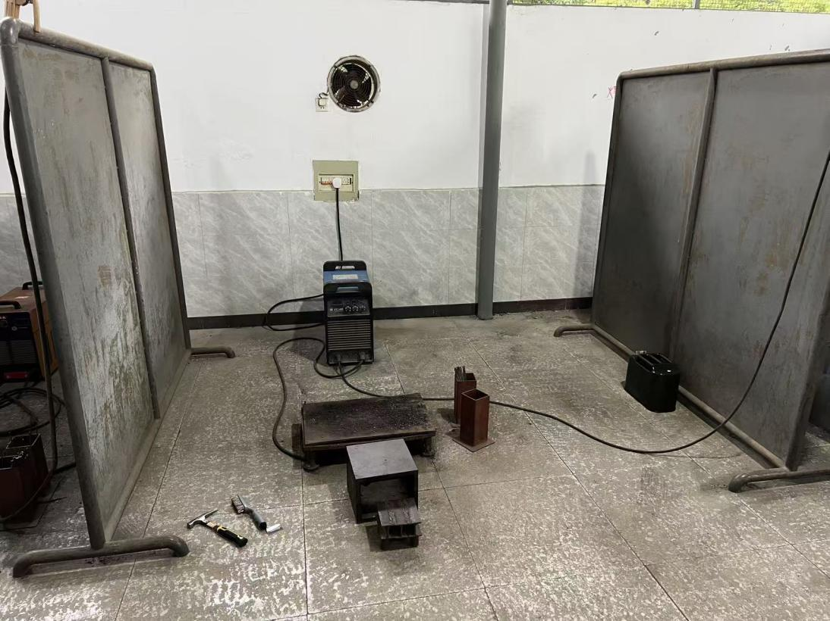

实验三：UWB人体遮挡对比实验
实验平台
改动后的上位机，具备检测报警功能。输出的时间戳为北京时间，精确到毫秒。
实验设备
1、UWB基站×8，手环×2，无线串口设备，数据线、数据延长线和充电线
2、电脑（文一锦）
3、卷尺、魔术贴、剪刀
4、安全帽、手套、工作服
5、灭火器、油箱、铁刷等
实验方法
- 启动基站和手环。
- 打开改动后的上位机，输入基站A0-A7的坐标，打开3d视图，生成模型和报警点。
- 开始记录标签位置和报警信息。
- 轻度遮挡实验
（1）焊前检查过程：灭火器外观检查（侧对屏风，背对摄像头，伸手拿灭火器）→现场隐患排除（侧对屏风，背对摄像头，伸手拿油箱）→考生在场地巡视一圈→焊机检查（接地夹、焊把钳）
（2）焊前作业准备过程：打开墙壁电源（身体贴墙，伸手）→打开焊机电源（蹲下、伸手）→调节焊机电压电流（蹲下、伸手）→接地夹接地→清理焊道（蹲下伸手拿待焊钢板、钢刷）
（3）焊接作业过程：焊接作业（焊接台）→关闭焊机电源（蹲下、伸手）→关闭墙壁电源（身体贴墙，伸手）→归位工具（伸手焊把钳挂墙）
（4）焊接后清理过程：清理焊线（蹲下伸手拿锤子、钢刷）→清理打扫卫生（伸手扫把）
- 重度遮挡实验
（1）焊前检查过程：灭火器外观检查（正对屏风，弯腰拿灭火器）→现场隐患排除（正对屏风，弯腰拿油箱）→考生在场地巡视一圈→焊机检查（接地夹、焊把钳）
（2）焊前作业准备过程：打开墙壁电源（正对墙壁）→打开焊机电源（正对屏风）→调节焊机电压电流（正对焊机，背对摄像头）→接地夹接地→清理焊道（蹲姿靠近后拿待焊钢板、钢刷）
（3）焊接作业过程：焊接作业（焊接台）→关闭焊机电源（正对屏风）→关闭墙壁电源（正对墙壁）→归位工具（焊把钳、接地夹挂墙）
（4）焊接后清理过程：清理焊线（蹲姿靠近后拿锤子、钢刷）→清理打扫卫生（正对摄像头，靠近后拿扫把）
- 结束实验后停止记录，将记录完成的csv文件用Excel打开后保存，确保数据能被正确读取。

理论报警顺序
灭火器→油箱→接地夹、焊把钳→墙壁电源→焊机电源→电压电流旋钮→待焊钢板、钢刷→焊接时手腕位置→焊机电源→墙壁电源→接地夹、焊把钳→锤子→扫把

接地夹和焊把钳顺序能否互换？

